浙江政务服务网使用指南
网址：http://www.zjzwfw.gov.cn/col/col41792/index.html
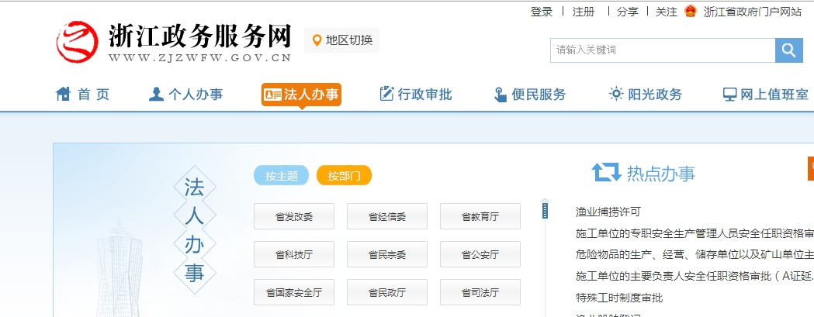
1、选择上图中右上角“登录”。
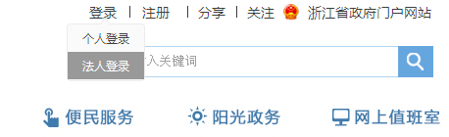
2、选择“法人登录”，出现下对话框；
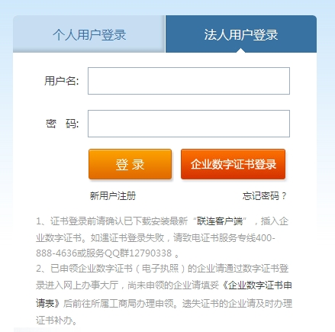
3、特种设备老用户(原特种设备行政许可审批系统已有账号的企业)，用户名是企业组织机构代码证号（最后的‘-’不要），密码是联系人手机号码后8位，若登录不成功，可拨打电话0571-85786946联系陈工查询相关用户名和密码。
新用户在已有数字证书的情况下，先下载“联连客户端”，安装好后，直接点击“企业数字证书登录”，后出现的密码对话框输入密码即可，一般的初始密码为“123456”。
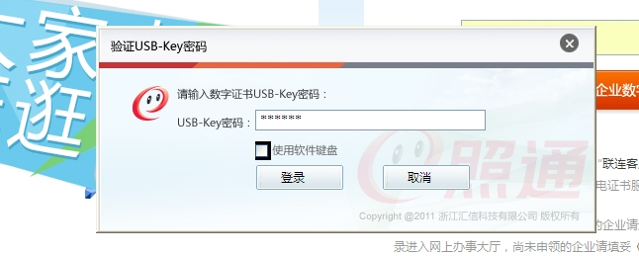
新用户点击登录按钮下的“新用户注册”
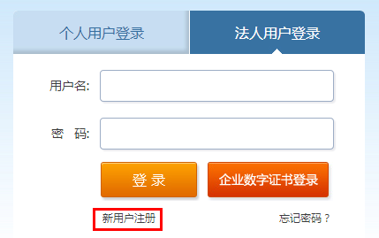
弹出用户注册界面，按照要求输入相关信息，注册过程中相关问题请拨打法人认证服务专线：400-888-4636
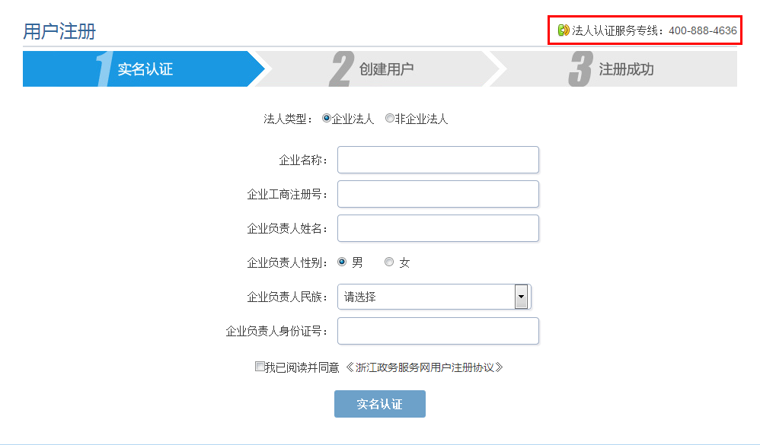
４、申报界面
登录成功后，点击法人办事“按部门”，拉动滚动条找到“省质监局”，点击即跳到省级事项列表
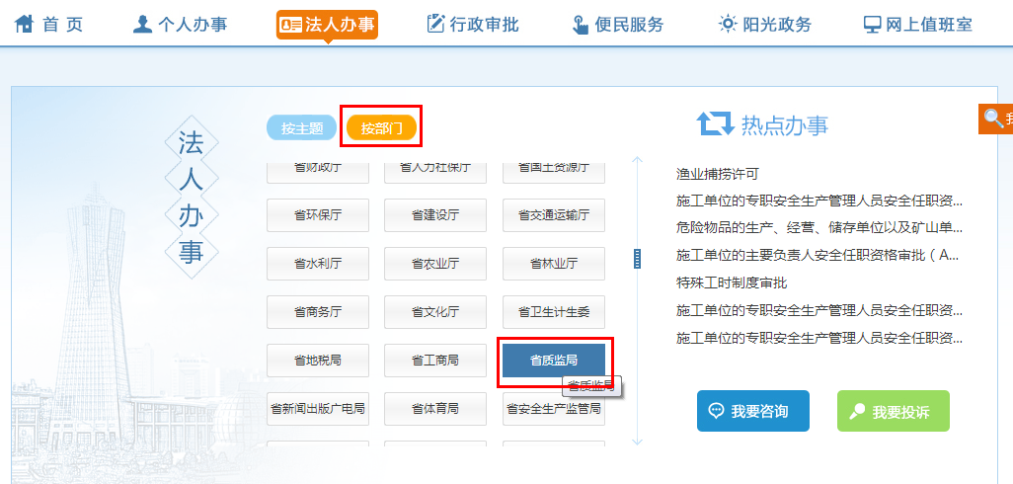
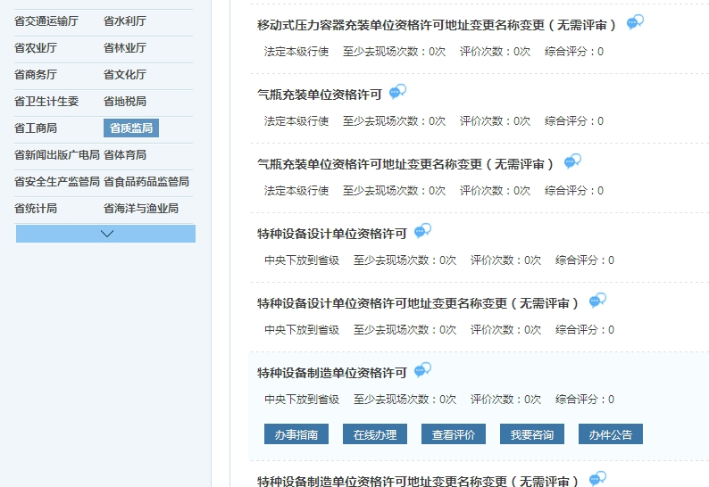

5、找到要申报的事项，点击“在线办理”按钮，首次申报的企业，审批条件选择“全选”，
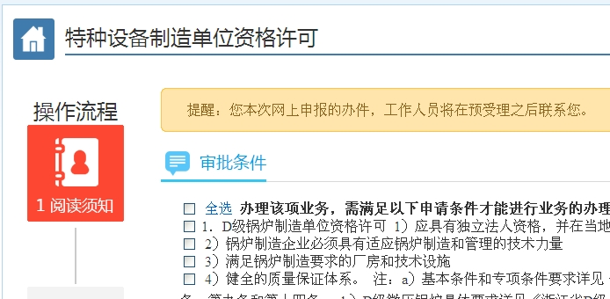

进入“下一步”，在填报业务表单时，须点击“off”变成“on”，然后输入上报的项目和企业基本信息。
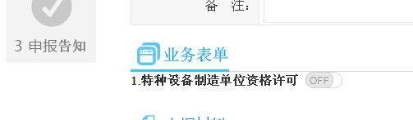

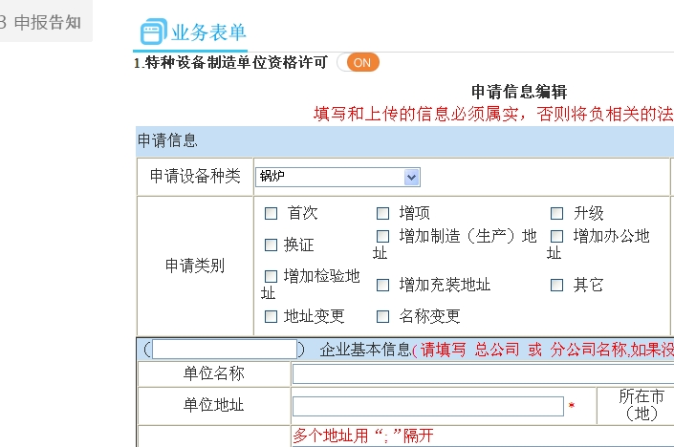
6、资料上传。请选择pdf、图片（jgp,gif,png等）、压缩包(rar,zip等)、office(doc,docx,xls,xlsx)文档进行上传。
收取方式选择“本地上传”，上传成功会在上传的文件名下方显示“查看”和“删除”按钮。
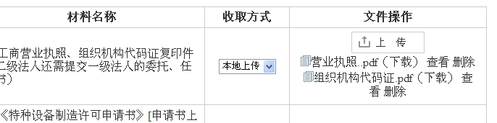

全部信息输入完毕，资料上传结束，确认无误后，点击屏幕下方的“提交”按钮。
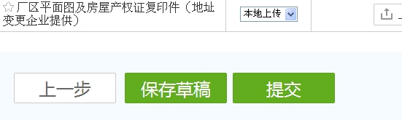

6、已经提交申报的企业，由于数据问题被退回，请点击右上角企业名称，进入个人中心。
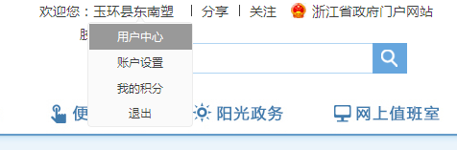

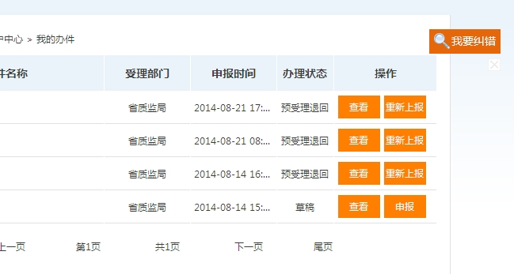
可以选择“重新上报”，将原来错误的信息进行更正，最后重新上报，即提交到市局办事窗口 进行受理。
在实际操作中如果发现选择重新上报后，当地局的受理页面仍然没有上传资料，建议以初次上报的形式重新上报。

约请评审机构
当受理窗口同意受理并且打印了受理通知书后，企业就可以登录政务服务网进入用户中心，找到该申请，点击约请，那么会跳到下图所示，选择需要约请评审机构，把信息填写完整后，提交约请。
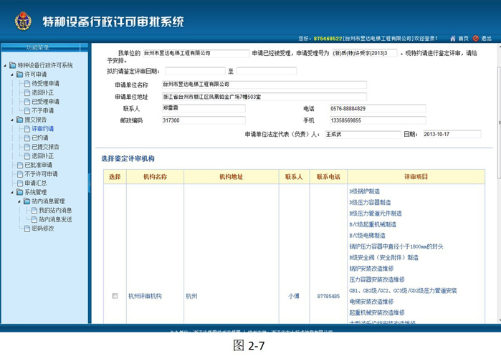
约请成功后，可以点击已约请按钮查看自己企业的约请是否被接受，并且可以点击查看来查看约请的详细信息。
